Colian rozpoczyna budowę nowego magazynu w zakładzie w Opatówku
W pierwszych dniach sierpnia spółka Colian przystąpiła do realizacji inwestycji polegającej na budowie nowego magazynu w zakładzie w Opatówku. W obiekcie będą składowane napoje marki Hellena, w tym kultowa już Oranżada Hellena.

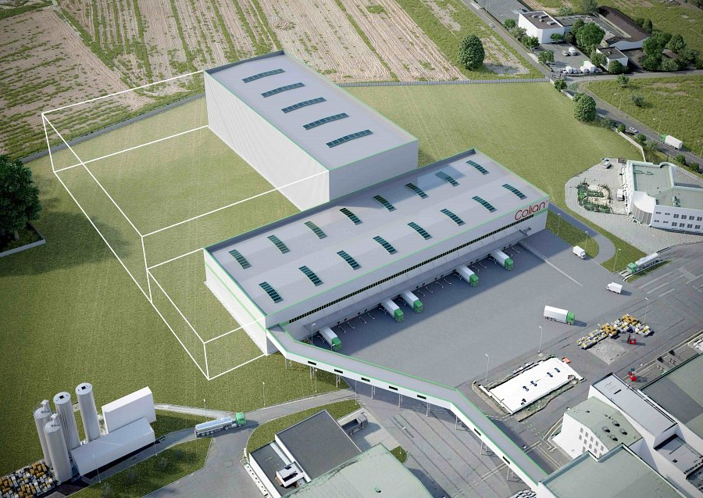
Z uwagi na szereg niekonwencjonalnych rozwiązań, nowatorskich funkcjonalności i odpowiednie warunki przechowywania produktu, będzie to jedyny taki obiekt w powiecie kaliskim i jeden z najnowocześniejszych w kraju.
Całość prac ma potrwać do końca 2021 r., a ich efektem będzie powierzchnia magazynowa umożliwiająca jednoczesne składowanie 27 tysięcy palet, co daje imponującą liczbę 13 500 000 butelek. Generalnym wykonawcą jest firma Trasko-Inwest sp. z o.o. z Ostrzeszowa.
Rozpoczęcie inwestycji, polegającej na budowie nowego magazynu na terenie zakładu w Opatówku, to strategiczny moment nie tylko dla naszej organizacji, ale również całej lokalnej społeczności. Skala działań wpłynie pozytywnie na bezpieczeństwo i komfort pracy naszych pracowników, ale przyniesie też wiele korzyści Gminie Opatówek. Przewidujemy, że inwestycja przełoży się na wzrost zatrudnienia oraz zasili dodatkowymi wpływami gminny budżet – mówi Jan Kolański, Prezes Zarządu.

